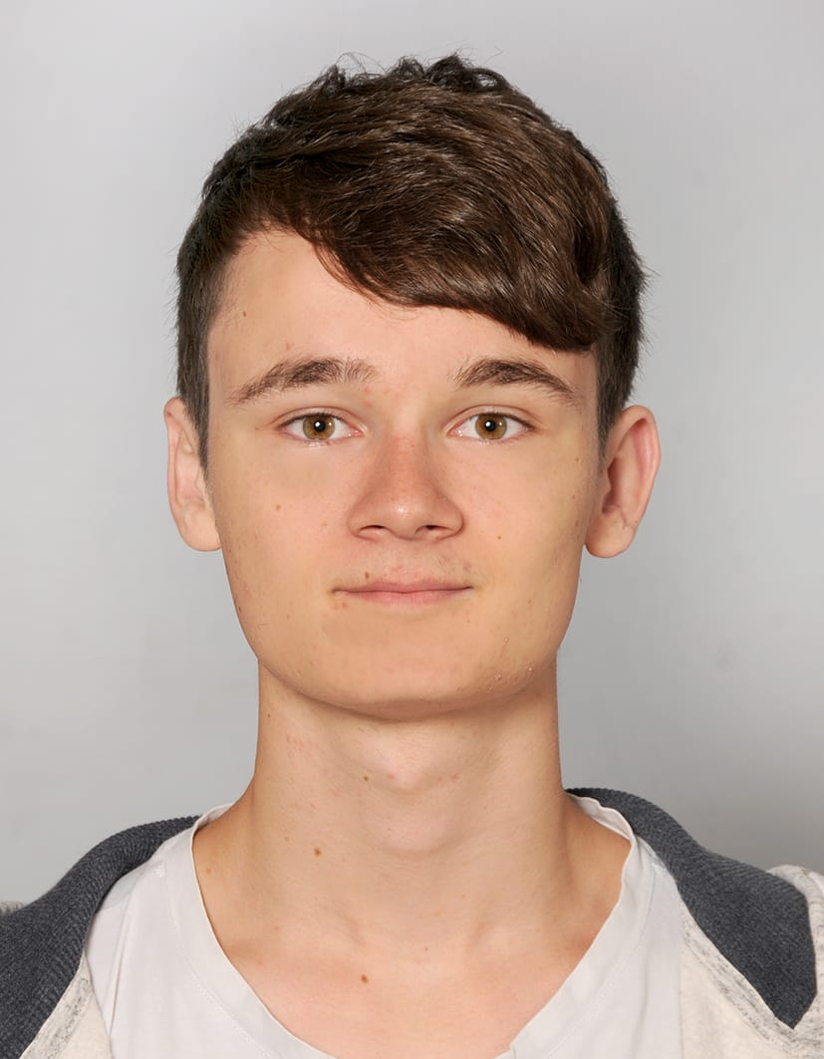
Europäisches Lebenslauf-Schema



Angaben zur Person

Name |  | Hofmann, Tim Stephan
Adresse |  | Berggasse, 5, 4073, Wilhering, Oberösterreich
Telefon |  | 0664 / 212 34 94
E-mail |  | timhofmann01@gmail.com

Staatsangehörigkeit |  | Österreich

Geburtsdatum |  | 03.11.2001

Arbeitserfahrung

• Datum |  | 09/2019 – laufend
• Arbeitgeber |  | TGW Logistics Group, Marchtrenk
• Beruf |  | Lehre zu Coding & Applikationsentwicklung

Schul- und berufsbildung

• Datum |  | 2011 – 2019
• Schule  • Ort |  | AHS der Kreuzschwesternschule  Linz

• Datum |  | 2006 – 2011
• Schule  • Ort |  | Volksschule Schönering  Schönering

Muttersprache |  | Deutsch

Sonstige Sprachen

 |  | Englisch
• Lesen |  | Ausgezeichnet
• Schreiben  • Sprechen |  | Ausgezeichnet  Ausgezeichnet
 |  | Französisch
• Lesen |  | Gut
• Schreiben  • Sprechen |  | Grundkenntnisse  Grundkenntnisse
 |  | Italienisch
• Lesen |  | Grundkenntnisse
• Schreiben  • Sprechen |  | Grundkenntnisse  Grundkenntnisse
 |  | Lateinisch
• Lesen |  | Grundkenntnisse
• Schreiben |  | Grundkenntnisse
• Sprechen |  | Grundkenntnisse

Technische Fähigkeiten und Kompetenzen  Im Bereich Computer, spezielle Arten von Geräten und Maschinen usw. |  | Erfahrungen mit  • C#  • JavaScript  • Node.js  • HTML / CSS / JS

Führerschein |  | Führerschein A & B

